TD 5 LES REGIMES SINUSOIDAUX

Exercice 1

Pour chacune des grandeurs suivantes, donner l’écriture complexe associée. En déduire l’expression de la valeur efficace complexe.

1. u₁(t) = 5√2 cos (ωt + π/3)
2. u₂(t) = 16 cos (ωt)

3. i₁(t) = 100 cos (ωt - π/4)
Donner l’expression de la grandeur réelle (tension ou intensité) associée aux valeurs efficaces suivantes :
4. U_{eff} = 220 e^{-jπ/2}
5. I_{eff} = 8 e^{jπ/4}
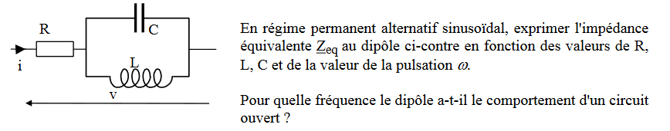
Exercice 2
En régime permanent alternatif sinusoïdal, exprimer l’impédance équivalente Z_{eq} au dipôle ci-contre en fonction des valeurs de R, L, C et de la valeur de la pulsation ω. Pour quelle fréquence le dipôle a-t-il le comportement d’un circuit ouvert ?

Exercice 3
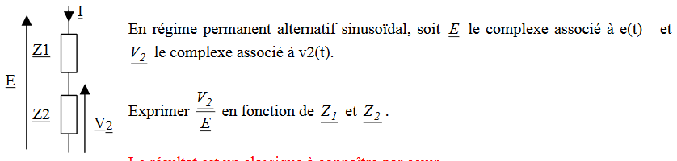

En régime permanent alternatif sinusoïdal, soit E le complexe associé à e(t) et V₂ le complexe associé à v₂(t). Exprimer $\frac{ \underline{V_{2} } }{\underline{E}}$en fonction de Z₁ et Z₂

Exercice 4
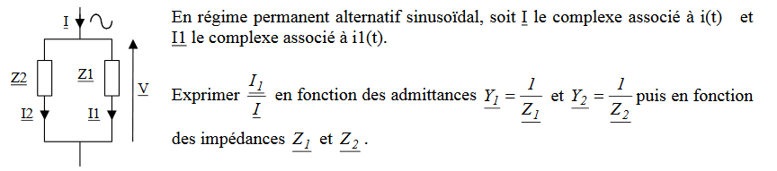

En régime permanent alternatif sinusoïdal, soit I le complexe associé à i(t) et I₁ le complexe associé à i₁(t). Exprimer $\frac{ \underline{I_{1} } }{\underline{I}}$en fonction de Z₁ et Z₂

Exercice 5
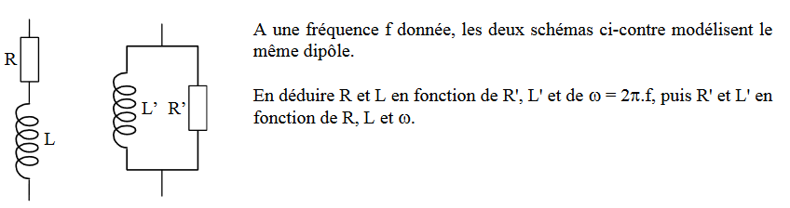

Pour une fréquence f donnée, les deux dipôles ci-contre ont même impédance complexe. En déduire l’expression de R et L en fonction de R’, L’ et ω permettant de respecter cette condition.

Exercice 6
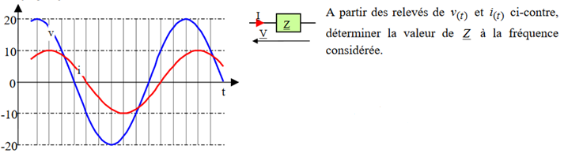

Exercice 7
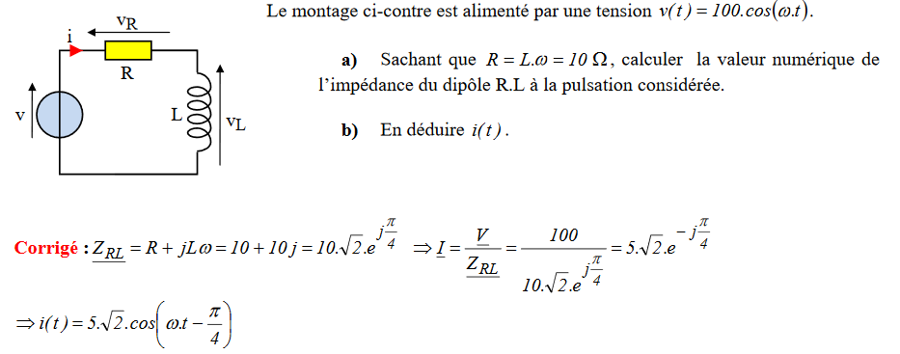

Exercice 8
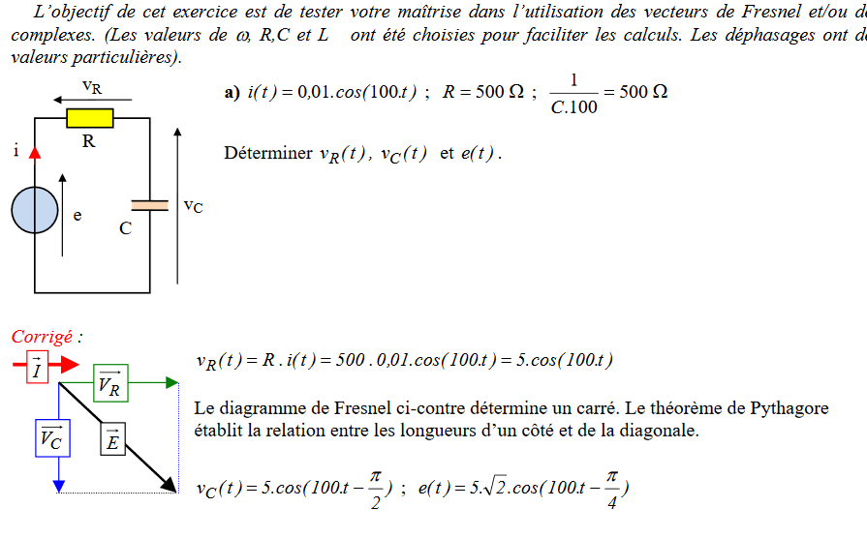

Exercice 9
